横須賀メタバースプロジェクト（仮称）

業務委託特記仕様書

令和５年４月３日
横須賀集客促進・魅力発信実行委員会

目次
１． 業務の背景と目的及び業務範囲 4
1-1 業務の背景 4
① 本市における課題 4
② 将来的に実現したい将来像 4
1-2 業務の目的 4
1-3 KPI 5
1-4 業務の範囲 5
① 全体ディレクション 5
② よこすか３Dライブラリ 6
③ ３Dワールド制作 6
④ プロモーション 6
⑤ 印刷物 6
⑥ その他 6
２．要求仕様 7
2-1 よこすか３Dライブラリ 7
① CMS要件 7
② サーバー要件 8
③ WEBサイトセキュリティ要件 8
④ WEBデザイン要件 8
⑤ ３Dアイテム要件 8
2-2 メタバースワールド制作 9
2-3 プロモーション 9
2-4 印刷物・販促物 9
3. 実施条件 10
3-1 スケジュール 10
3-2 打合せ・協議・PDCA 11
① 打ち合わせ、協議スケジュール 11
② PDCAサイクル 11
3-3 技術条件 11
3-4 作業条件 11
3-5 保守・運用業務 12
4. その他 13
4-1 実務実施計画 13
4-2 保証年数 13
4-3 情報の取り扱い 13
4-4 成果物について 14
4-5 その他 14
①再委託の禁止 14
②疑義の解消 14
③責任 14

業務の背景と目的及び業務範囲

業務の背景

本市における課題
・横須賀市の認知度は首都圏では8割だが中京・関西では約６割。
・横須賀市は米海軍基地・自衛隊がある街としてのイメージが突出して高く、その他（観光）のイメージの浸透に乏しい。
・本市の魅力発信、及び観光地としての認知度を向上させるために、発信力の高い新たな層に情報を発信していくことが必要である。
（2017年実施『「観光立市推進アクションプラン」策定に係るマーケティング調査・分析業務実施報告書』内の国内インターネット調査）
https://www.city.yokosuka.kanagawa.jp/2150/kannkouakushon.html

将来的に実現したい将来像
・三浦半島の各エリアや横浜、鎌倉との差別化を意識しつつ、基地や海軍、自衛隊だけに頼らない魅力づくり
・VRユーザーに対する、認知度を上げるとともに、横須賀市の観光地としての魅力度を向上させ、実際の来訪へとつなげていく。

業務の目的
・独自性の高いアイテム、スカジャンや猿島などを、メタバース内で活用できる３Dアイテム化し配布することにより新たな魅力の提唱。
・ITリテラリーの高い、VRユーザーやクリエイターに対し横須賀の魅力を訴求することにより、一過性にとどまらず本市のコンテンツが露出し続けることを目指す。
・先進的な取り組みとして市内外に周知し、市の魅力向上やブランド力向上を目指す。

KPI
下記に定めたKPIは目標であり、以降の企画内容についてこの数値を達成するよう企画することを前提とする。
種別 | 指標 | 2023年度 | 2024年度 | 2025年度
アウトプット | アセットダウンロード数  ＷＥＢサイトやダウンロードサイトでダウンロードされた回数 | 2,000回 | 3,000回 | 4,000回
 | アセット掲載数  配布サイトに掲載している３Dデータ掲載数 | 30種類 | 50種類 | 70種類
 | WEBサイトアクセス数  WEBサイトにGoogleアナリティクスを設定しリアルタイム測定を行う。 | 2万PV | 4万PV | 6万PV
アウトカム | アセット露出件数  横須賀３Dライブラリのアセットや、制作したワールドを使用した露出件数。  配信や取材等で利用するための申請フォームを作成し、利用者に入力してもらうことで計測する。 | 20件 | 30件 | 40件
 | ユーザー満足度  ３Dライブラリ利用者アンケートに満足度項目を作成。５段階のうち上位２項目の割合。 | 50％ | 65% | 80%
 | 魅力度向上  ３Dライブラリ利用者アンケートに魅力度項目を作成。５段階のうち上位２項目の割合。 | 50％ | 65% | 80%

業務の範囲

全体ディレクション
「よこすかメタバースプロジェクト」（以下プロジェクト）の全体のディレクションを行い、下請け業者や地元商店などと連携・協業しながら業務にあたること。

よこすか３Dライブラリ
「２．要求仕様」に記載されている３Dアイテムの作成と、ダウンロードサイトの制作、運営を行うとともに、民間が運営する既存ダウンロードサイト等と連携し、アップロードを行い、運用する。
また、すべての３Dアイテムはライセンスフリー素材として多くのクリエイター等に活用してもらえるよう、著作権等の調整を行うこと。また、ドブ板通り商店街振興組合（以下ドブ板通り商店街）やよこすか海軍カレー事業者部会等と連携、協議しながら、横須賀らしいアイテムの制作にあたること。
合わせて、横須賀の観光スポットのフォトグラメトリで構成されたワールドの素材の手配も可能な限りで検討する。

３Dワールド制作
      - 「２．要求仕様」に記載されている３Dワールドの作成と、VR chatもしくは同等のVRプラットフォームへアップロードし、管理、運営を行う。
      - 横須賀美術館で開催予定の企画展と連動した企画を検討、実施すること。
      - 既存の集客力のあるVRワールドとコラボ企画を検討、実施すること。

プロモーション
３Dワールドを段階的に公開するにあたり、それぞれお披露目会イベントを実施し、継続的な集客を目指すこと。また、合わせてSNS広告の実施や、VTuber等を起用したプロモーションを実施し３Dライブラリへの集客を行うこと。

⑤ 印刷物
「２．要求仕様」に記載されている項目のデザイン、印刷を行い、指定する場所に納品すること。なお、鉄道広告についてはデザインから指定された納品場所に納品するまでとし、鉄道との調整は本委員会が行うものとする。

⑥ その他
業務遂行に必要な製品ベンダや地元事業者や関係事業者との調整を行い、市職員に適宜報告するなどの窓口機能を果たすこと。

２．要求仕様

2-1 よこすか３Dライブラリ
WEBサイト | WEBサイトデザイン | ティザーサイトの作成 | 6月ごろをめどにTOPページのみ公開し、周知に努める
 |  | 本サイトの作成 | TOPページデザイン  メタバース世界観の紹介ページ  ３Dアイテム紹介ページ  ３Dライブラリ（DLページ）  イベントページ詳細ページ  メタバース教育特集ページ  ニューストピックス（随時更新）
 | 独自ドメイン | 指定のドメインの契約・運用  （ドメイン名：YokosukaVR.com想定）
 | レンタルサーバー | 必要な容量のサーバーの契約・運用
 | 既存DLサイト | 既存DLサイトへ３Dサイトのアップロードを行う。
３Dアイテム | スカジャン | スカジャン1モデルに対し、テクスチャのバリエーションを１０種類用意すること。ドブ板通り商店街と協議すること。
 | アバター | ドブ板らしいファッションに関するアバター３種類程度を用意すること。ドブ板通り商店街と協議すること。
 | 小物 | 上記アバターやスカジャンに合う小物３Dデータを20点ほど作成（靴、鞄、キャップ等を想定）
 | ご当地グルメ | フォトグラメトリを活用し、25点ほど作成すること。  地元飲食事業者と連携しながら撮影等進めること。
 | フォトグラメトリワールド | フォトグラメトリで撮影された観光スポットをライブラリに掲載できるよう調整し、可能性をさぐること。
※必要と判断したものについて、予算内で実現可能な範囲内で追加・変更を行う。

CMS要件
CMS製品は、安全性が高く、国内において導入実績が多く、ベンダによる保守サポートが可能なCMS製品を選定すること。選定するCMS機能として一般に備える機能のほか、以下に示す性能要件と機能を実装していること。
- コンテンツ作成者が公開前のコンテンツをプレビュー表示が可能であること。
（イ）専門知識がない職員でも、軽微な更新ができる仕様であること。
（ウ）マルチデバイスでより適したサイズに表示ができること。
（エ）更新が滞りなく実施できる場合は、静的WEBサイトでも問題はないが、受託者と委託者
で更新の頻度やフローについて協議の上決定すること。

サーバー要件
- WEBサイトの閲覧に障害が生した場合に、1営業日以内にWebサービスの復旧(インターネットへのHPの公開)が可能な構成とすること。
- サーバーの障害が発生した場合、１営業日で復旧が可能な構成とすること。
- データ漏えい防止等セキュリティに対して十分配慮されたIDCのネットワーク環境下でシステム構築すること。

WEBサイトセキュリティ要件
- 既知のサイバー攻撃に対する防御機能を備えること。
- システムを構成する機器は、不要なサービスやアカウントの無効化など基本的なセキュリティ対策を行うこと。
- システムを構成する機器・ソフトウェアにセキュリティホールが発見された場合は、セキュリティパッチを適用するなど適切な対策を行うこと。
- SSLサーバー証明書を使用し暗号化を施すこと。
- 不正侵入検知/防御サービスを利用し、不正なアクセスや攻撃等を監視できること。検知した場合には接続の遮断などの防御を行うこと。

WEBデザイン要件
- ドブ板通り商店街や、本市職員と協議しながら、メタバースらしい近未来的なデザインに動画などを活用し、デザインすること。

３Dアイテム要件
      - ドブ板通り商店街や、本市職員と協議しながら、伝統的なデザインを基調とした３Dモデルを作成すること。
      - 可能な限り、多くのプラットフォームで活用できる配慮をしたうえで配布すること。
      - スカジャンは、ひとつのモデルに対し、テクスチャを多く用意しバリエーションを増やすこと。
      - アバターは、スカジャン以外の横須賀らしいスタイル（ジャケットやミリタリーなど）のデザインで作成すること。
      - 小物は、スカジャンとセットでファッションを楽しめる小物３Dデータを作成すること。

2-2 メタバースワールド制作
＃ | ワールド名称
１ | ドブ板通り商店街 | ドブ板通り商店街の雰囲気を再現したワールド
２ | 猿島 | 猿島の雰囲気を再現したワールド（全域とは限らない）
３ | 三笠公園 | 三笠公園と、記念艦「三笠」を再現したワールド
４ | 美術館コラボ | 2024年2月に行われる企画展とのコラボ（適時協議する）
５ | 既存ワールドコラボ | 既存のVRchat等の中で人気のワールドに横須賀の旗艦店のようなイメージで出店する。
※ワールドを個別アップロード／拡張などの調整については随時協議の上決定する。

2-3 プロモーション
イベント | ワールドを段階的に公開し、お披露目会を開催する。  より多くのVRユーザーに響く工夫を凝らし、集客企画を実施すること。
SNSキャンペーン | 公開に合わせたSNSハッシュタグ等を活用したキャンペーンを行うとともにＳＮＳ広告を出稿する。  また、３Dライブラリを活用した作品コンテストやなどを行う。
VTuber起用 | 本プロジェクトをより広く周知するため、人気VTuberとコラボを行う。

2-4 印刷物・販促物
パンフレット | A４三つ折り 観音折り | プロジェクト全体のカタログ風デザイン。  2,500部想定（協議上決定する）
チラシ | A4・WEB展開用メインビジュアル | プロジェクト全体のカタログ風デザイン。  10,000部想定（協議上決定する）
鉄道広告 | B1タテ（73枚）  B3ヨコ（2,500枚） | 京急電鉄用の鉄道広告。本市の指定した納品場所に納品すること。

3. 実施条件

3-1 スケジュール
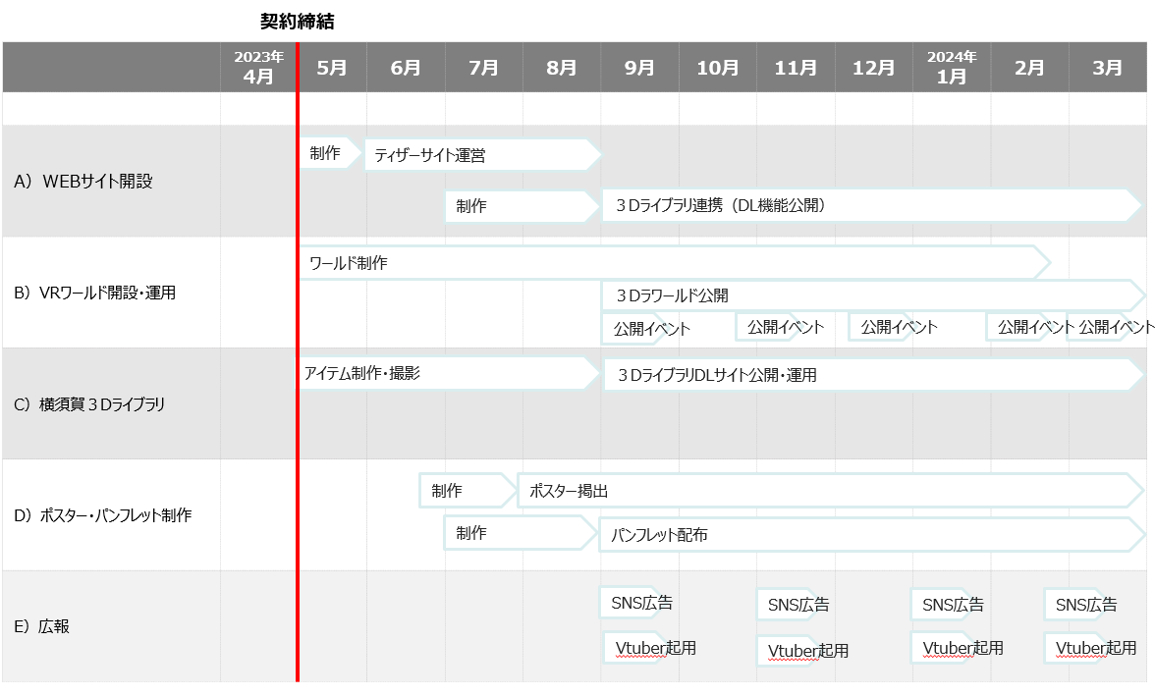
※公開時期については協議の上、決定します。記載しているスケジュールは目安です。

3-2 打合せ・協議・PDCA

打ち合わせ、協議スケジュール
年間を通して最低月1回のミーティングを行う。

PDCAサイクル
定例に行う横須賀市と委託事業者との打ち合わせの中で、外部有識者からのヒアリングや公開後のフィードバックをもとに、KPI達成のためにPDCAサイクルを継続的に回していく。ただし、受託事業者がVRの知識や、利用するプラットフォームに精通している場合は、有識者としてフィードバックする。また、2か月ごとに利用者アンケートの集計、改修・改善事項の洗い出し・反映を定期的に行う。
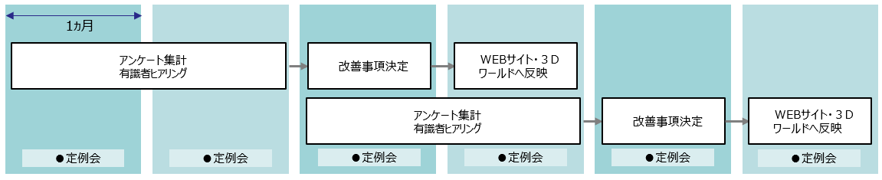

3-3 技術条件
使用する機器・ソフトウェア・サービスは、世界で流通し、問い合わせ窓口等の役割が果たせる体制を整えること。運用中の技術サポートを行うことができない製品を選定しないこと。

3-4 作業条件
ア 本業務の遂行に必要な場所、資材、資源等は、原則として受託事業者の負担とする。ただし、本委員会と会議を行うための会議室は本委員会が用意する。
イ 横須賀市本庁舎、及び各拠点へ構築作業用としてパソコンやUSBメモリ等の外部記憶媒体を持ち込む場合には、事前に横須賀市へ持ち込み許可申請を行い、承認されたもののみを認める。その際、パソコンやUSBメモリ等のセキュリティ施策については本委員会と協議の上その指示に従うこと。
ウ 横須賀市本庁舎、及び拠点での作業可能時間は、原則として平日9時から17時までとする。
エ ホームぺ―ジの外部への公開に係わる作業実施日は本委員会担当職員と打ち合わせの上、その指示に従うこと。

3-5 保守・運用業務
ア 本委員会では、本業務で導入するホームぺージシステムを、導入後数年間にわたって利用する。そこで、システム運用開始から年度末(令和６年3月31日)まで、システム保守管理・運用業務を行うこと。 なお、令和６年度においては見積書（様式4【C】）に記載の金額での保守管理・運用業務の委託を予定しているが、本業務にかかる令和６年度予算が議決されなかった場合には、契約を締結しないものとする。
イ 受託事業者は、以下に示す保守管理・運用業務が実現できるよう、システム等の設計・ 構築をすること。
分類 |  | 業務 | サーバ
運用 | 稼動監視 |  | 常時
 | データバックアップ |  | 随時
 | Web サーバーへのアクセスログの解析 |  | 随時
 | 各種技術サポート(市担当職員からのCMSやシステムに関する問合せへの対応、テンプレートの修正・追加(年数点) |  | 随時 (市役所開庁日の9時～17 時)
 | サーバ・SSL証明書の維持・更新作業(ドメイン管理、サーバレンタル等手続き代行) |  | 随時
保守 | 障害対応 |  | 随時
 | サーバ―へのセキュリティ管理 |  | 随時

4. その他

4-1 実務実施計画
受託事業者は本業務の実施計画を策定し、契約締結後すみやかに WBS(Work Breakdown Structure)と体制図を提出し、本委員会の承認を得ること。体制図には協力会社を含めた実施体制を明示すること。

4-2 保証年数
瑕疵担保責任期間は検収後1年間とする。受託事業者の責任によるシステム導入の遅れや品質不適合などによるリスクについては受託事業者が誠意を持って対応すること。

4-3 情報の取り扱い
当該契約の履行にあたって本委員会から提供した個人情報を含む全ての情報(以下、個人情報等と呼ぶ)や、作業の中で知り得た個人情報等の取り扱いにおける遵守事項は下記のとおりであるほか、個人情報（特定個人情報を含む）を取り扱うときは、個人情報の保護に関する法律（平成15年法律第57号）を遵守しなければならない。
ア 個人情報等の使用及び管理は、厳重かつ適正に行うこと。なお、本業務を適正に遂行するために、臨時職員の雇用又は業務の再委託を実施する場合は、 本委員会に書面にて報告し承諾を得るとともに、臨時職員及び、再委託先に対しても、個人情報等の適正な使用及び管理が行われるよう、受託者の責任をもって監督するものとする。
イ 個人情報等の記録については、システム障害時の復旧用を除き、いかなる形態でも複写及び複製してはならない。
ウ 個人情報等については、本業務の遂行以外には利用してはならない。また、本業務の遂行に関係のない第三者に対して提供してはならない。
エ 個人情報等の使用、保管及び搬送にあたっては、善良な管理義務に従い、細心の注意を払って行わなければならない。
オ 万一、個人情報等の漏洩や流出、使用目的以外の利用が認められた場合は、 速やかに本委員会に対して文書で報告するとともに、その後の措置は、本委員会の指示に従わなければならない。また、受託事業者の責に起因する事故により、第三者から本委員会が損害賠償を請求されたことによる係争費用 及び判決により発生した弁償額等は、受託事業者が負担しなければならない。

4-4 成果物について
本業務において納品された成果物を使用する権利は、本委員会に帰属する。

4-5 その他

①再委託の禁止
受託事業者は、本委員会が書面をもって承諾をした場合を除き、本業務を第三者に委託しないものとする。

②疑義の解消
疑義の解消 仕様書等に定めのない事項または疑義が生じた事項については、受託事業者と本委員会が協議して定めるものとする。

③責任
ア 本業務遂行にあたり、事前にリスク管理を行った上で未然に防ぐよう努めること。また、発生したトラブルについては受託事業者が誠意をもって解決にあたること。
イ 本業務遂行にあたり、最終的著作物の著作権には十分留意し、協議の上公開すること。

予算内訳目安
※記載されている金額は内訳目安です。全体の予算が、上限金額を超えない範囲内で、かつ委託者と協議の上、内訳を調整し、決定する。
記載されている内訳は目安です。
全体予算が上限を超えない範囲内で、調整が可能です。

